MIT 6.824

**Lab1**，MapReduce。首先初始化很多MapTasks，放入taskChan,循环判断taskChan中的数据状态是否完成，没有完成则再放入一个同样的新任务，直到所有的Map任务完成，则再放入Task任务。中间文件是mr-temp-%d-%d.temp的形式，map将自己的文件所有word count都统计好，再根据hash将对应的word分配到对应的reduce中。Reduce会将hash（key）相同的word统计好合并到自己的输出文件中。

**Lab2**，Raft 定期执行以下两个线程

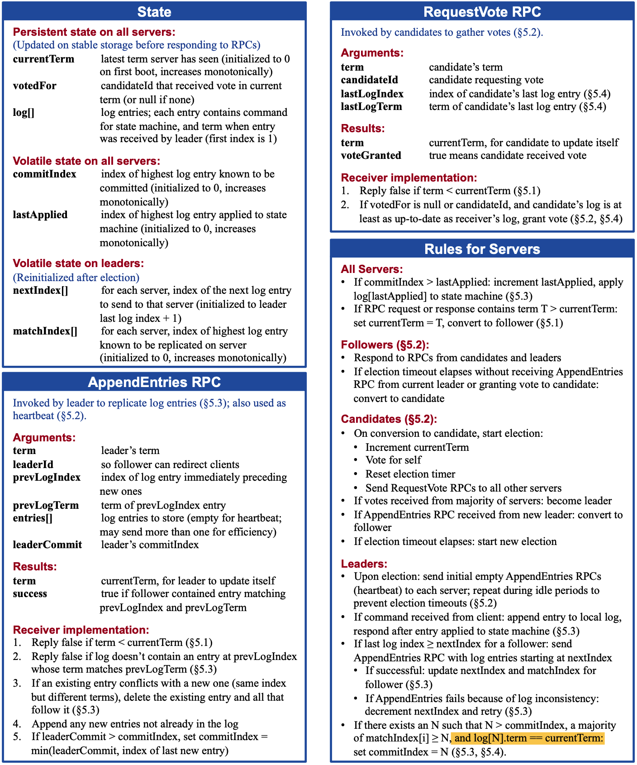

TryElection 调用RequestVote

TryHeartBeat 调用AppendEntries

**Lab3**，KvRaft，接受get或者put请求，请求包括clientID和requestID用来判断请求是否重复。然后调用rf.start，让raft同步请求，raft同步并commit成功后会发送到applyCh中，kvraft的协程之一会一直等待applyCh，收到请求后就根据日志对db进行更新并放到对应日志index的ch中，请求端则取出ch中的数据判断是否成功

**Lab4A**，ShardMaster，处理客户端发送的请求，如果的query则同步后返回配置，如果是leave，join，move则更新config，架构类似LAB3

**Lab4B**，ShardKV，主要分为3个定时请求，定期从ShardMaster获取最新的配置，如果是新配置，则根据配置准备好需要给其他group的数据sendShardQueue并且标记好需要的数据waitShardQueue。第二个定时请求则根据标记定期从其他group获取数据更新db和lastrequest。第三个是垃圾回收请求，根据第二个请求维护的garbageList来一个一个通知其他集群清理sendShardQueue中的数据。